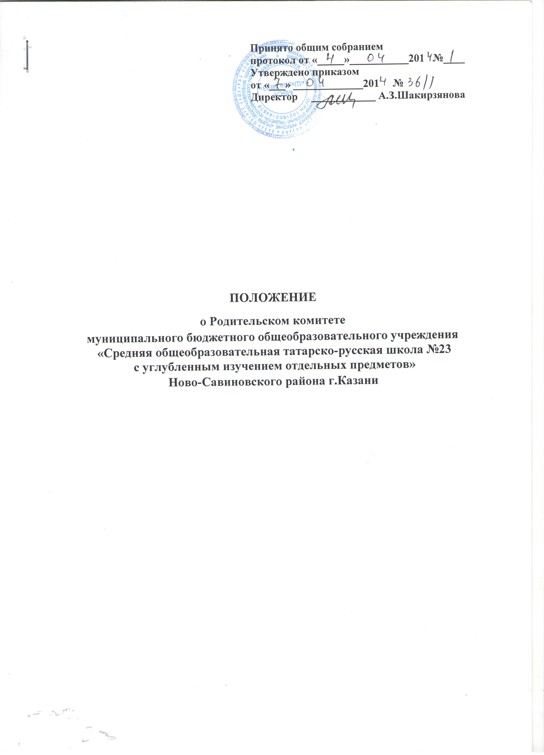

1. Общие положения
1.1 Настоящее Положение регламентирует деятельность Родительского комитета школы, являющегося общественным органом управления и работает в тесном контакте с администрацией школы, Советом школы, педсоветом и другими общественными органами управления и общественными организациями в соответствии с действующим законодательством.
1.2 Родительский комитет школы создан в целях содействия образовательной организации и семье в получении начального, основного, среднего (полного) общего образования обучающимися, воспитания социально активной личности, сочетающей в себе гражданственность, высокие нравственные качества, свою индивидуальность.
1.3 Родительский комитет школы в своей деятельности руководствуется Конституцией РФ, Федерального закона №273-ФЗ «Об образовании в Российской Федерации», другими федеральными и региональными законами и подзаконными актами, Уставом МБОУ «Средняя общеобразовательная татрско – русская средняя школа №23 с углубленным изучением отдельных предметов» Ново - Савиновского района г. Казани, настоящим Положением.
1.4 Родительские комитеты создаются и в каждом классе образовательной организации как орган общественного самоуправления класса.

2. Основные задачи
2.1 Укрепление связей между семьей, образовательной организацией, общественными организациями в целях обеспечения единства образовательного процесса и воспитательного воздействия на обучающихся и повышения его результативности.
2.2 Оказание образовательной организации помощи по использованию потенциальных возможностей родительской общественности по защите законных прав и интересов обучающихся и педагогических работников.
2.3 Организация работы с родителями (законными представителями) обучающихся школы по разъяснению их прав и обязанностей, значения всестороннего воспитания обучающегося в семье.
2.4 Сотрудничество с органами управления школы, администрацией по вопросам совершенствования образовательного процесса, организации внеурочного времени учащихся.
2.5 Содействие укреплению материально-технической базы школы, совершенствованию условий для осуществления образовательного процесса, охраны жизни и здоровья обучающихся.

3. Порядок формирования состава
3.1 Родительский комитет школы избирается из числа председателей Родительских комитетов классов.
3.2 Выборы членов Родительского комитета класса проводится ежегодно не позднее 1 октября текущего года. Численный и персональный состав Родительского комитета класса определяется на родительском собрании класса.
3.3 Состав Родительского комитета школы утверждается на общешкольном родительском собрании не позднее 20 октября текущего года из числа председателей Родительских комитетов классов.
3.4 В состав Родительского комитета школы обязательно входит представитель администрации школы с правом решающего голоса.
3.5 С правом совещательного голоса или без такого права в состав родительского комитета могут входить представители Учредителя, общественных организаций, педагогические работники и др. Необходимость их приглашения определяется председателем Родительского комитета школы в зависимости от повестки дня заседаний.

